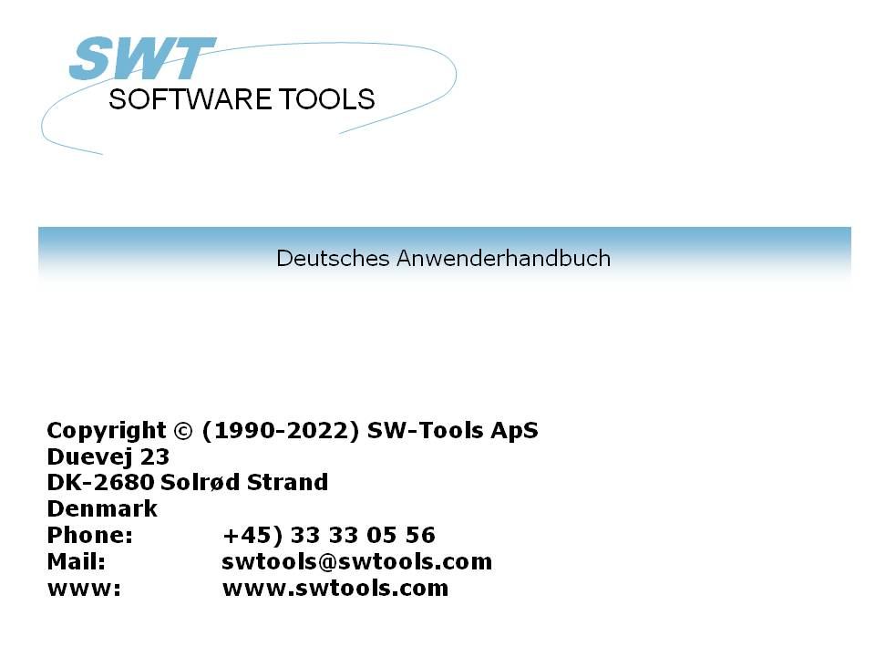

DATAMASTER Anwender Handbuch

22/11/01 / 2022-09-01 008.384

Inhalt
Inhalt 2
1. Einleitung 4
1.1. DATAMASTER 5
1.1.1. Lizenzinformationen 6
1.2. Prinzip 7
1.2.1. Definition von Dateien 8
1.2.2. Definition von Pflegeprogrammen 9
1.2.3. Datenbank (ODBC) Schnittstellentreiber/Dateityp 10
2. Definition einer neuen Datei 11
2.1. Anwenderoberfläche 12
2.2. Definition einer neuen Datei 14
2.2.1. Dateiidentifikation (ID) 15
2.2.2. Dateiname 16
2.2.3. Datenbank Schnittstelle 17
2.2.3.1. Plazierung 18
2.2.3.2. Disk (lu) 19
2.2.3.3. Anzahl Datensätze 20
2.3. Eingabe der Felder 21
2.3.1. Feldname 22
2.3.1.1. SQL Feldname 23
2.3.2. Feldformat 24
2.3.2.1. Editieren numerischer Felder 25
2.4. Beendigung der Definitionen 26
3. Erfassen von Datensätzen 27
3.1. DATAMASTER und IQ 28
3.2. DATAMASTER Funktionen 29
3.2.1. Anlage eines neuen Datensatzes 30
3.2.1.1. Eingabekontrolle und Datumfeld 31
3.2.2. Änderung eines bestehenden Datensatzes 32
3.2.3. Löschen eines Datensatzes 33
3.3. Pflegeprogramme in Listenform 34
3.3.1. Einfügen eines neuen Datensatzes 35
3.3.2. Änderung eines Datensatzes 36
3.3.3. Löschen eines Datensatzes 37
4. Änderungen und Erweiterungen der Tabellendefinitionen 38
4.1. Änderung des Dateityps 39
4.2. Änderung von Feldern 40
4.2.1. Feldname 41
4.2.2. Feldformat 42
4.2.3. Einfügen und Löschen von Feldern 43
4.2.3.1. Freifeldnummern 44
4.2.4. Markierung von Feldern als Indexfelder 45
4.2.4.1. K Markierung für eindeutige Schlüsselfelder 46
4.2.4.2. D Markierung für mehrdeutige Schlüsselfelder 47
4.3. Indexdefinitionen 48
4.3.1. Name 49
4.3.2. Datei-ID 50
4.3.3. Indexnummer 51
4.3.4. Schlüsseldefinition 52
4.4. Tabellen- und Felddokumentation 53
4.4.1. Eingabe der Felddokumentation 54
4.4.2. Fließende On-Line Feldhilfe 55
4.5. Prüfvorschriften für Felder 56
4.5.1. Definition einer Prüfvorschrift 57
4.5.2. Feldeingabeprüfung 58
4.6. Menü 'Anzeigen' 59
4.7. Beenden der Definitionsänderungen 60
5. Kopieren, Löschen und Dokumentation der Tabellen 62
5.1. Kopieren einer Tabelle 63
5.1.1. Kopieren der Tabellendefinitionen, ohne Daten 64
5.1.2. Konvertieren von Daten zwischen unterschiedlichen Systemen 65
5.1.3. RAPGEN zum Konvertieren von Daten 66
5.2. Löschen von Tabellen 67
5.2.1. Löschen aller Daten (Dateiinhalt) 68
5.3. Ausgabe der Dokumentation 69
5.3.1. Optionen für das Drucken der Dokumentation 70
5.3.2. Drucker 71
6. Benutzung mehrerer Tabellen gleichzeitig 72
6.1. Definition von Verbindungen zwischen Tabellen 73
6.2. Übersicht über Verknüpfungen innerhalb einer Datenbank 74
6.3. Anwendung mehrerer Tabellen in Erfassungsprogrammen 75
6.4. Erfassungsprogramme für Transaktionen 76
7. Speichern des Erfassungsprogrammes/Änderungen 77
7.1. OK/ABBRUCH 78
7.1.1. Button Shortcuts 79
7.2. Ein einfaches Erfassungsprogramm 80
7.2.1. Parameter für Feldreihenfolge 81
7.2.1.1. Definition der Eingabereihenfolge 82
7.2.2. Sektionen in Berechnungen 83
7.2.2.1. Vor dem Schreiben 84
7.2.2.1.1. MESS Funktion 85
7.2.2.1.2. GOSUB Befehl 86
7.2.2.2. Schreiben in die Hauptdatei 87
7.2.2.2.1. FUNC Funktion 88
7.2.2.2.2. ON Befehl 89
7.2.2.2.3. REWRITE, INSERT, DELETE Funktionen 90
7.2.2.3. Standarddatensatz bei Erfassung/Anlage 91
7.2.2.4. Berechnungen nach Eingabe 92
7.2.2.4.1. DISP Funktion 93
7.2.2.5. Berechnungen vor Eingabe 94
7.2.2.5.1. NEXTFLD Funktion 95
7.2.2.6. Änderung der Eingabereihenfolge 96
7.3. Erfassungsprogramm in Listenform 97
7.3.1. LOOP Funktion 98
7.4. Transaktions-Erfassungsprogramme 99
7.4.1. Sektionen in Berechnungen 100
7.4.1.1. Vor dem Schreiben 101
7.4.1.2. Schreiben der Transaktionszeilen 102
7.4.2. Summenbildung bei Transaktionserfassung 103
7.4.3. Bestimmen der Schlüsselfelder in Transaktionstabellen 104
7.4.3.1. SETUPD Funktion 105
7.5. Andere Berechnungsfunktionen 106
7.5.1. SEQ Funktion 107
7.5.2. MENUS Funktion 108
Figuren 109
Index 111

1. Einleitung

SW-Tool's DATAMASTER (DM) ist ein Datanbankwerkzeug, mit dessen Hilfe der Anwender -auch ohne vorhergehende EDV-Erfahrung- Tabellen/Dateien definieren, pflegen und erweitern/ändern kann.
Eine Datei, die mit DATAMASTER definiert wurde, ist automatisch in den anderen SW-Tools Produkten installiert:
RAPGEN für die Erstellung von Listen und Batchprogrammen
IQ für die Definition von Bildschirmabfragen

1.1. DATAMASTER
DATAMASTER besteht aus zwei Teilen, die jeweils durch ihre eigene Ikone repräsentiert werden.

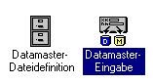

1. DATAMASTER Ikonen
Das Dateidefinitionsprogramm wird zur Pflege des Data-Dictionarys benutzt. Darüber hinaus werden mit diesem Programm Dateien neu definiert, geändert, erweitert und gelöscht. Es kann auch eine komplette Datenbankdokumentation ausgeschrieben werden.
Das Dateipflegemodul wird für die Erstellung von Erfassungsprogrammen, mit deren Hilfe Datensätze neu angelegt bzw. geändert oder gelöscht werden können, benutzt.

1.1.1. Lizenzinformationen
DATAMASTER ist ein Copyright geschütztes Produkt von SW-Tools. Die Lizenzinformationen werden bei Programmstart angezeigt.

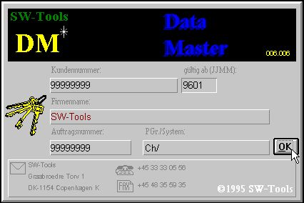

2. Lizenzinformationen
Die Benutzung von DATAMASTER ist nur im Umfang der entsprechenden Lizenzvereinbarung gestattet.

1.2. Prinzip
Der erste Teil von DATAMASTER baut auf dem Data-Dictionary Modul, das in RAPGEN und IQ für die Beschreibung von Dateien benutzt wird, auf. In DATAMASTER wurde dieses Modul erweitert, um auch die eigentlichen Dateien anlegen zu können. Alle Funktionen, die in den Installationshandbüchern für die entsprechenden Dateien beschrieben sind, können im Prinzip hier verwendet werden. Es sind jedoch nur ein Teil dieser Funktionen für den DATAMASTER-Benutzer von Bedeutung.
Der zweite Teil von DATAMASTER ist eine Erweiterung des IQ-Abfrageprogrammes. Durch diese Erweiterung wird der Anwender in die Lage versetzt, Datensätze einzugeben und zu erfassen. Alle Such- und Abfragemöglichkeiten, die in IQ enthalten sind, sind auch in DATAMASTER verfügbar.

1.2.1. Definition von Dateien
Eine Datei ist durch seine ID (Identifikation) definiert. Die ID besteht entweder aus zwei Buchstaben oder einem Buchstaben und einer Ziffer. Jedesmal, wenn eine Datei angesprochen oder benutzt werden soll, muß diese ID angegeben werden. Die Dateien mit der ID SY und WW sind vom System reserviert. SY wird für Systemfelder, und WW für Arbeitsfelder benutzt. Jedes Programm hat seine eigenen Arbeitsfelder.
Definiert man eine neue Datei, muß eine neue Datei-ID und Name eingegeben werden. Anschließend muß für jedes Feld der Feldname und dessen Format, das die Feldlänge und Layout bestimmt, angegeben werden. Jedem Feld wird eine Feldnummer zugeteilt. Diese Nummer wird später in den verschiedenen Programmen für die Identifikation des Feldes benutzt.
Nach Beendigung der Definitionen installiert DATAMASTER die neue Dateidefinition im Data-Dictionary und legt die Datei an.
Im Änderungsmodul können Felder hinzugefügt, und Name bzw. Format bestehender Felder geändert werden. Bei Beendigung legt DATAMASTER eine neue Datei an und startet ein Konvertierungsmodul, das die Sätze der alten Datei liest und die neue Datei anlegt. Erst nach erfolgreicher Konvertierung wird die alte Datei gelöscht.
Es können auch neue Felder eingesetzt, und alte gelöscht werden. Doch muß man hier beachten, das die Felder in der Reihenfolge in die neue Datei konvertiert werden. Es können dann Probleme auftreten, wenn Felder dieser Datei in bestehende Programmen benutzt werden.
Weiterhin kann an jedes Feld eine Eingabekontrolle (z.B. Datumkontrolle) und erweiterte dokumentierende Beschreibungen geknüpft werden.

1.2.2. Definition von Pflegeprogrammen
Wie in IQ findet man in DATAMASTER drei verschiedene Programmtypen:
- Pflege jeweils eines einzelnen Datensatzes
- Liste aller Datensätze
- Erfassung von Transaktionen
Ein Programm wird dadurch definiert, daß man die gewünschten Felder, die man am Bildschirm angezeigt bekommen will, mit ihrer Feldnummer angibt. DATAMASTER baut ein Standardschirmbild mit den gewählten Feldern und den für das Lesen/Schreiben der entsprechenden Dateien notwendigen Berechnungen auf.
Das Programm kann gespeichert und nach eigenen Wünschen geändert werden. Man kann sein eigenes Schirmbild aufbauen und zusätzliche Berechnungen für das Lesen/Schreiben mehrerer Dateien einfügen.

1.2.3. Datenbank (ODBC) Schnittstellentreiber/Dateityp
Bei der Definition einer Datei muß ein Dateityp entsprechend den installierten Datenbanksystemen gewählt werden. Welchen Typ man wählen soll, hängt im westlichen Grad von der späteren Verwendung der entsprechenden Datei ab.
Wird der Dateityp bei der Redefinition einer Tabelle geändert, generiert DATAMASTER ein Konvertierungsprogramm von einem Dateityp in einen anderen. Die Funktionalität bestehender Programme/Listen ist unabhängig von der gewählten Datenbank, es sei denn, daß diese Datenbank an sich Begrenzungen enthält. Der Datenbanktreiber muß natürlich die Funktionen für Anlage/Änderung der Datensätze enthalten.
Der Standardtyp SSV (Semikolon Getrennt Variable länge) kann mit Vorteil für die weitaus meisten DATAMASTER-Dateien benutzt werden, da dieser Typ eine platzbesparende, schnelle und flexible Datei, die von den meisten anderen Anwendungen benutzt werden kann, aufbaut.
Der ODBC-Treiber kann gewählt werden, wenn Tabellen direkt in einem bestimmten Datenbanksystem, wie z.B. EXCEL, DBase, ACCESS, Informix, Ingress o.a., angelegt werden sollen. Da diese verschiedenen Systeme die etwas kompliziertere Sprache SQL verwenden, finden Sie vielleicht, daß der Zugang zu diesen Systemen nicht ganz so schnell ist wie bei einer SSV-Datei.
Mit einem X-Basic-Treiber, der entweder UNIX Bibliotheken oder CTRAS-Funktionen benutzt, können BASIC indizierte Dateien direkt angelegt werden.

2. Definition einer neuen Datei

Mit Hilfe des Tabellendefinitionsmoduls in DATAMASTER können Dateien definiert bzw. redefiniert werden.
In diesem Abschnitt wird als Beispiel die Anlage einer einfachen Kundendatei mit den notwendigsten Funktionen erläutern. Im folgenden Abschnitt wird dann beschrieben, wie die Daten für diese Datei erfaßt und eingegeben werden.

2.1. Anwenderoberfläche
Bei Start der Dateidefinition wird folgendes Fenster gezeigt:

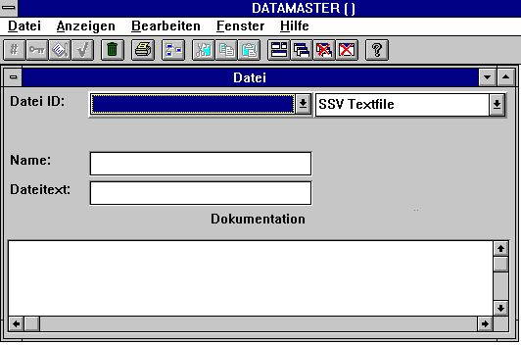

3. Fenster für Dateidefinition
Zur Wahl der unterschiedlichen Funktionen in DATAMASTER können die entsprechenden Menüs bzw. die damit verbundenen Schaltflächen in der Symbolleiste benutzt werden.

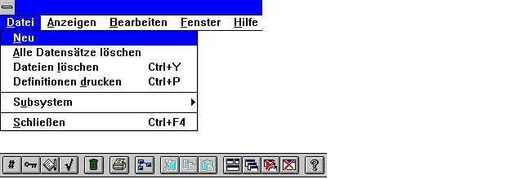

4. Funktionwahl über die Symbolleiste
Die Funktionen in der Symbolleiste wechseln entsprechend dem Programmodul, das jeweils aktiv ist. Dies gilt ebenfalls für die jeweiligen Untermenüs. z.B. wird folgende Symbolleiste bei der Feldeingabe angezeigt:

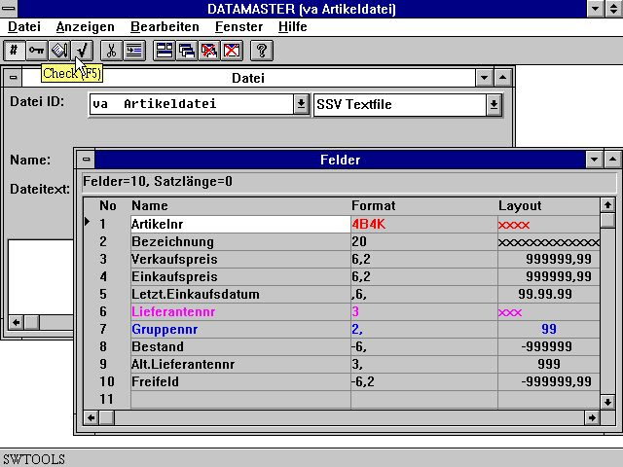

5. Symbolleiste bei Feldeingabe
Bestimmte Funktionen sind immer in der Symbolleiste repräsentiert, unabhängig von dem jeweils aktiven Programmodul. Es handelt sich hierbei um die Funktionen für die Plazierung des Fensters, Schließen des aktiven Fensters, sowie Zugang zur On-Line Hilfe. Diese Funktionen können natürlich auch über das Menü aufgerufen werden.

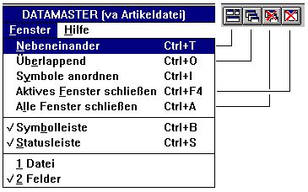

6. Generelle Menüfunktionen und Schaltflächen

2.2. Definition einer neuen Datei
Um eine neue Datei anzulegen, muß die Funktion NEU im Dateimenü gewählt werden.

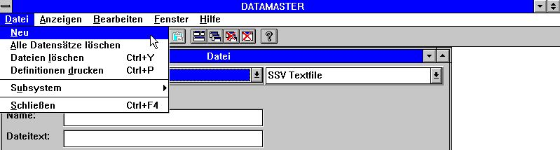

7. Definition einer neuen Datei

2.2.1. Dateiidentifikation (ID)
Das System bittet um die Eingabe der Datei-ID, die aus zwei Buchstaben oder einem Buchstaben und einer Ziffer bestehen muß.

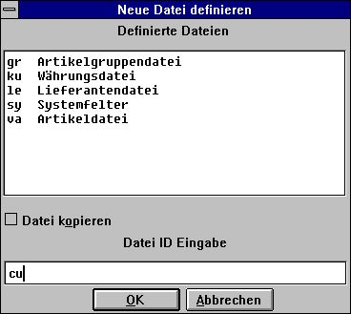

8. Dateiidentifikation für eine neue Datei Tabelle
Die Identifikationen (ID) SY und WW sind für das System reserviert.
Die Übersicht über die bestehenden Dateien beinhaltet alle Dateien, die im System vorhanden sind, nicht nur die Dateien des DATAMASTERs.

2.2.2. Dateiname
Nach Eingabe der Datei-ID vergibt DATAMASTER standardmäßig den Dateinamen 'Neue Datei'. Man kann jetzt einen relevanten Dateinamen eingeben.
Über die Tabulatortaste wird das Fenster mit den einzelnen Feldern geöffnet. Hier können zusätzliche Informationen zu den einzelnen Feldern eingegeben werden.

2.2.3. Datenbank Schnittstelle
Sofern mehrere Datenbanksysteme installiert sind, kann eins von diesen gewählt werden.

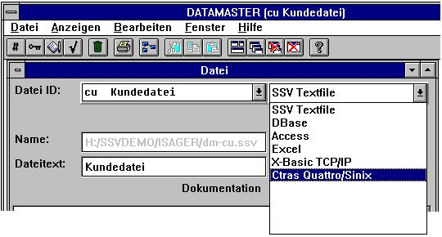

9. Wahl der Datenbankschnittstelle
Der gewählte Treiber muß in der Lage sein, Dateien anzulegen und zu ändern. Ist dies nicht der Fall, wird DATAMASTER später die gewählte Schnittstelle abweisen. Sehen Sie hierzu auch in einem späteren Abschnitt.

2.2.3.1. Plazierung
Abhängig von dem gewählten Datenbanktyp bildet DATAMASTER einen Dateinamen, der die Plazierung der Datei innerhalb der Datenbank angibt. Der Name wird ausschließlich zu Ihrer Information angezeigt, und kann nicht geändert werden.

2.2.3.2. Disk (lu)
Hat man einen BASIC Dateityp gewählt, kann die Disk-Nummer (logische Einheit) angegeben werden (Standard = lu 0).

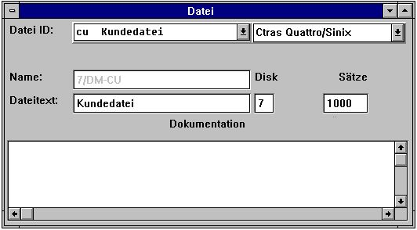

10. Disk (lu) und Anzahl Datensätze

2.2.3.3. Anzahl Datensätze
Bei einem BASIC Dateityp ist es notwendig, die Anzahl der Datensätze, mit der die Datei angelegt werden soll, anzugeben. DATAMASTER setzt als Standard die Anzahl gleich 1000.

2.3. Eingabe der Felder
Ein Datensatz kann aus 1 bis maximal 499 Feldern bestehen.

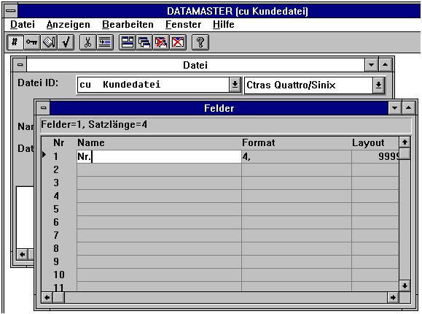

11. Eingabe der Felder
Für jedes Feld muß der Feldname und das Format, das die Feldlänge und den Feldtyp definiert, eingegeben werden. Auf Grundlage des angegebenen Formats vermittelt DATAMASTER die notwendigen Informationen, z.B. ob ein Feld gepackt werden soll u.ä., an der Datenbanktreiber.

2.3.1. Feldname
Der Feldname kann aus einem Text mit bis zu 256 Zeichen bestehen. Sonderzeichen, Leerstellen und 'äöü' sind zugelassen.
Es wird empfohlen, den Feldnamen so kurz und prägnant wie möglich zu halten, da dieser in späteren Anwendungen teils als Überschrift und teils in Feldübersichten benutzt wird. Soweit möglich, sollte der Feldname die Feldlänge einer Feldüberschrift nicht übersteigen.

2.3.1.1. SQL Feldname
Benutzt die gewählte Datenbank die SQL-Sprache, bildet DATAMASTER ausgehend von dem von Ihnen gewählten Feldnamen einen eindeutigen und gültigen SQL-Namen.

2.3.2. Feldformat
Das Feldformat beschreibt, wie ein Feldinhalt physikalisch gelesen und geschrieben werden soll. Ebenso wird hierüber bestimmt, wie das Feld am Bildschirm bzw. auf einer Liste präsentiert werden soll.
Das Feldformat definiert:
- ein Textfeld (alphanumerisch)
- ein Ziffernfeld (numerisch)
- ein Datumfeld
Ein alphanumerisches Feld kann einen beliebigen Text enthalten und ist nur durch die angegebene Länge begrenzt.

 | Format | Beschreibung
 | 10 | Textfeld mit maximal 10 Zeichen
 | 20 | Textfeld mit maximal 20 Zeichen

Ein numerisches Feld enthält ausschließlich Ziffern. Das Format definiert die Anzahl der Ziffern, die Anzahl der Dezimalstellen und das evt. Vorhandensein eines Vorzeichens.

 | Format | Beschreibung
 | 2, | 0 bis 99, keine Dezimalstellen, kein Vorzeichen
 | -2, | -0 bis 99, keine Dezimalstellen
 | 5, | 0 bis 99999, keine Dez.stellen, kein Vorzeichen
 | -7,2 | 7 Ziffern, 2 Dezimalstellen, Vorzeichen
 | 9,3 | 9 Ziffern, 3 Dezimalstellen, kein Vorzeichen

Ein Datumfeld wird wie folgt beschrieben:

 | Format | Beschreibung
 | ,6, | JJMMTT (J-Jahr,M=Monat,T=Tag)
 | ,8, | JJJJMMTT

2.3.2.1. Editieren numerischer Felder
Ein numerisches Feld (Ziffernfeld) kann auch mit einer Editierungsvorschrift definiert werden. Soll der Feldinhalt mit Punkten per 1000 editiert werden, setzt man vor die Formatangabe ein Komma:
,9,2 Editierung: 123.456.789,12
Beachten Sie bitte, daß die Formate ,6, und ,8, Datumfeldern vorbehalten sind.
Ein Feld, das mit Punkten per 1000 editiert werden soll, enthält automatisch ein Vorzeichen, also
,9,2 ist identisch mit -,9,2
Dezimalkomma und Tausenderpunkt können im Editierungsmenü gewechselt werden.
Numerische Felder können auch mit vorangestellten Nullen bzw. Sternen editiert werden.
9,2& = 000012345,12
9,2* = ****12345,12

2.4. Beendigung der Definitionen
Beendet man die Tabellendefinitionen, entweder durch Schließen des Fensters [ALT+F5] oder durch Wahl einer anderen Tabelle, fragt das System, ob die vorgenommenen Änderungen gespeichert werden sollen.

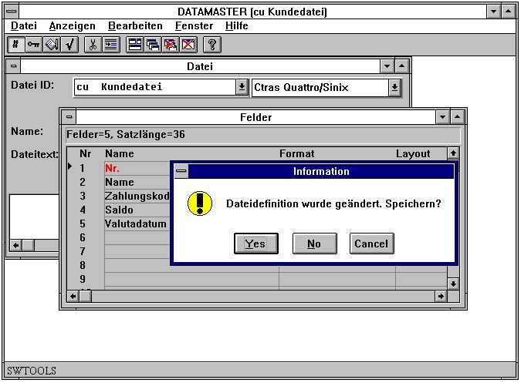

12. Beenden der Tabellendefinitionen
Antwortet man mit JA, werden die Definitionen gespeichert, die neue Tabelle wird generiert und im gewählten Datenbanksystem initialisiert.

3. Erfassen von Datensätzen

Die Erstellung eines Datenerfassungsprogrammes in DATAMASTER geschieht auf die gleiche Weise wie die Definition einer Bildschirmabfrage in IQ, doch mit dem Unterschied, das im Datenerfassungsprogramm Werte für die einzelnen Felder eingegeben werden können.

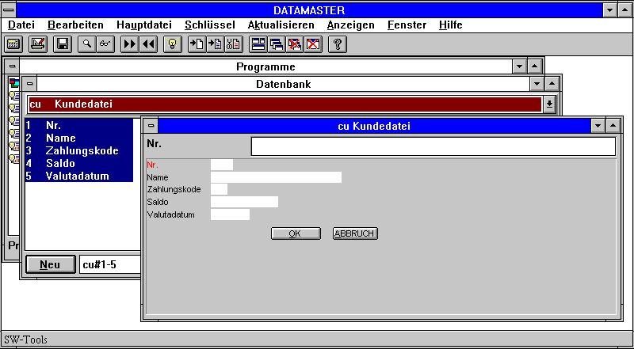

13. Dateipflegeprogramm 'Datenerfassung'
Die neu angelegte Datei (cu) steht im Data-Dictionary zur Verfügung. Ein Erfassungsprogramm kann z.B. durch Angabe der Feldnummern cu#1-5 definiert werden. Da man DATAMASTER als Ausgangspunkt benutzt, handelt es sich hier um ein sog. Dateipflegeprogramm.
Feld Nr. 1 wurde von DATAMASTER standardmäßig als Schlüsselfeld (Index 1) definiert, und wird in roter Farbe dargestellt.

3.1. DATAMASTER und IQ
Hat man auch eine Lizenz für IQ erworben, können alle Funktionen, die im IQ-Anwenderhandbuch beschrieben sind, für die neu angelegte DATAMASTER-Datei benutzt werden.
Ist IQ nicht auf Ihrem System installiert, können folgende Funktionen nicht verwendet werden:
- Erster, letzter, vorhergehender Satz
- Erste, letzte, vorhergehende, umgekehrte Reihenfolge von Transaktionen
- Superindex
- Selektionen
- Bestimmen eines Index
- Anzeige des Schlüsselwertes
- 'Case sensitive' Suchen
- Verknüpfung zu anderen Programmen/Dateien
In den weiteren Abschnitten dieses Handbuches gehen wir davon aus, das IQ zur Verfügung steht und aktiv ist, es also keine Begrenzungen in dieser Hinsicht gibt.

3.2. DATAMASTER Funktionen
Jedes DATAMASTER-Programm ist automatisch mit den Funktionen 'Anlage, Änderung, Löschen' von Datensätzen versehen. Diese Funktionen können über die Schaltflächen in der Symbolleiste aktiviert werden.

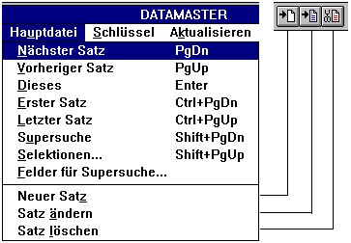

14. DATAMASTER Menü und Schaltflächen

3.2.1. Anlage eines neuen Datensatzes
Wählt man 'Neuer Satz' wechselt die Eingabemarkierung vom Schlüsselfeld auf das erste Feld im Datensatz, in diesem Beispiel die Kundennummer.
Man gibt die Kundennummer ein, und DATAMASTER prüft, das die eingegebene Nummer nicht bereits in diesem Zusammenhang verwendet wurde. Anschließend können die Daten feldweise eingegeben werden.
Bei der Eingabe können folgende Tasten verwendet werden:
- TAB oder EINGABETASTE um zum nächsten Feld zu springen
- UMSCHALTTASTE+TAB um zum vorhergehenden Feld zu springen
- PFEIL AUF/AB um ins obere bzw. untere Feld zu springen
- Klick mit der Maus auf ein bestimmtes Feld

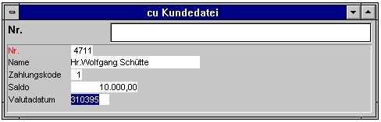

15. Eingabe eines neuen Datensatzes

3.2.1.1. Eingabekontrolle und Datumfeld
Während der Anlage eines neuen Satzes wird jede Feldeingabe gesondert geprüft, u.a. das die Feldlänge nicht überschritten wurde, das ein numerisches Feld nur Zahlen enthält, das ein Datum Gültigkeit hat usw. Im Fehlerfalle wird eine entsprechende Mitteilung ausgegeben.

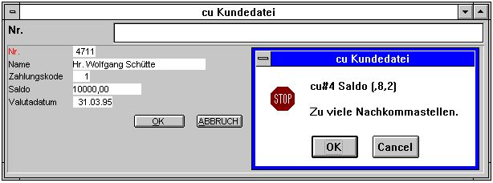

16. Fehlermitteilung bei Eingabekontrolle
Datumfelder können wahlweise als TTMMJJ, JJMMTT oder JJJJMMTT eingegeben werden. DATAMASTER sorgt für die korrekte Konvertierung entspr. dem Data-Dictionary. Auch die Eingabe TT oder TTMM wird von DATAMASTER anerkannt, da in diesem Falle die fehlenden Elemente vom Systemdatum übernommen werden.
Ist man mit der Eingabe der Daten für einen neuen Satz fertig, kann wählen, ob weiterer Datensatz angelegt werden soll, oder das Eingabeprogramm beendet werden soll (ESC-Taste). Bevor der eingegebene Datensatz in die Datei geschrieben wird, bittet das System um Bestätigung.

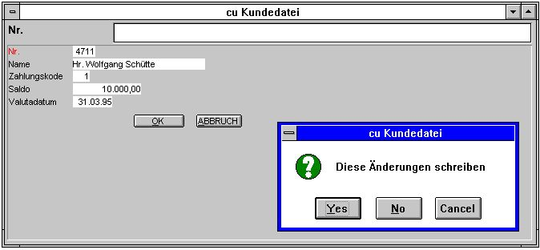

17. Bestätigung bei Anlage eines neuen Satzes

3.2.2. Änderung eines bestehenden Datensatzes
Soll der Inhalt eines bestehenden Datensatzes geändert werden, muß als erstes eine Eingabe im Schlüsselfeld erfolgen (wie in IQ). Anschließend springt man auf das Feld, das geändert werden soll.
Alle Felder, einschließlich dem Schlüsselfeld, können geändert werden. Die Änderung des Datensatzes wird entweder mit der ESC-Taste, oder mit der Eingabe eines neuen Satzschlüssels (für weitere Sätze, die geändert werden sollen) beendet.
Auch Änderungen müssen gesondert bestätigt werden, bevor diese in die Datei zurückgeschrieben werden.

3.2.3. Löschen eines Datensatzes
Hat man den gewünschten Satz gelesen, kann dieser durch Drücken der Taste ENTF gelöscht werden. Das Löschen muß nochmals gesondert vom Anwender bestätigt werden.

3.3. Pflegeprogramme in Listenform
Ebenso wie in IQ kann eine Liste über alle Datensätze aufgebaut werden. Hierzu muß ein l nach den Feldnummern in der Programmdefinition angegeben werden.

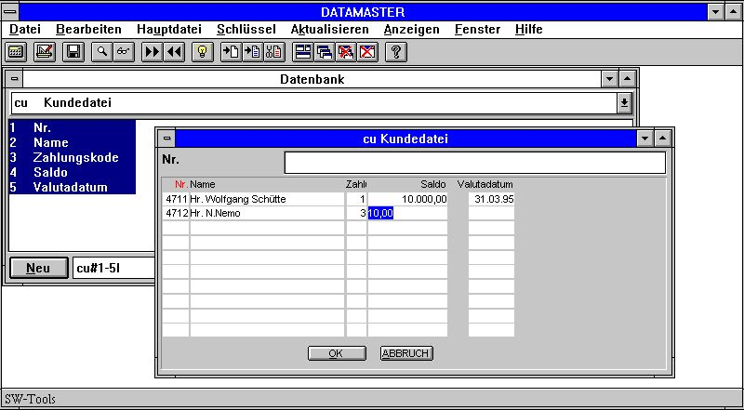

18. Pflegeprogramm in Listenform
Hat man das Pflegeprogramm in Listenform definiert, Datensatzgruppen gesucht/gewählt und geändert/gelöscht werden.
Die einzelnen Zeilen in einer solchen Liste werden im internen Zeilenpuffer bereitgehalten. Alle Änderungen erfolgen in diesem Puffer, bis die Seite gewechselt bzw. das Programm abgeschlossen wird. Bei Seitenwechsel bzw. bei Programmabschluss wird um nochmalige Bestätigung der durchgeführten Änderungen gebeten.

3.3.1. Einfügen eines neuen Datensatzes
Man klickt mit der Maus auf eine Leerzeile und tastet die gewünschten Daten ein. Wählt man die Funktion 'Neuer Satz', wird eine Leerzeile eingefügt. Man kann jetzt die Eingabe vornehmen.

3.3.2. Änderung eines Datensatzes
Man wählt durch Klicken mit der Maus die gewünschte Zeile und gibt die neuen Daten ein.

3.3.3. Löschen eines Datensatzes
Man wählt durch Klicken mit der Maus die gewünschte Zeile und drückt die Taste ENTF. Die Zeile wird gelöscht.

4. Änderungen und Erweiterungen der Tabellendefinitionen

In einer DATAMASTER-Tabelle können alle Informationen mit Ausnahme der ID (Tabellenidentifikation) geändert werden.
Nach Bestätigung der durchgeführten Änderungen werden die neuen Informationen in der Datei NEW-xxxx gespeichert, ohne das dir alten Informationen überschrieben werden. Es sind also sowohl die alten als auch die neuen Tabelleninformationen gespeichert.
DATAMASTER vergleicht die beiden Tabellen und entscheidet, ob Änderungen in der eigentlichen Datei vorgenommen werden müssen. Ist dies der Fall, wird ein entsprechendes Konvertierungsprogramm aktiviert, das alle Daten in eine neue Datei überträgt.
Erst nach erfolgreichem Abschluß dieser Konvertierung wird die alte Tabelle und Datei gelöscht. Gleichzeitig wird die neue Tabelle im System initialisiert. Wird bei der Konvertierung ein Fehler festgestellt. wird sowohl die alte Tabelle und Datei, als auch die vorgenommenen Änderungen (in NEW-xxxx) bewahrt
Wählt man die Funktion 'Änderung einer Tabelle' wird eine Dialogbox mit den zugänglichen Tabellen geöffnet. Man kann jetzt die gewünschte Tabelle wählen.

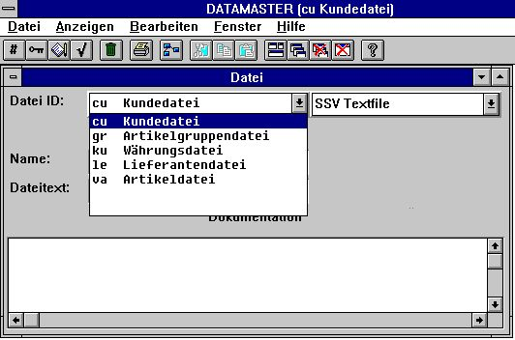

19. Änderungen - Wahl einer Tabelle
Die Dialogbox enthält ausschließlich DATAMASTER-Tabellen.

4.1. Änderung des Dateityps
Wird der Dateityp geändert, wird die Tabelle für eine Datenbank in eine Tabelle für eine andere Datenbank konvertiert. Man kann z.B. eine Tabelle, die für die schnelle SSV Schnittstelle angelegt wurde, in eine Tabelle für eine ACCESS Datenbank ändern.

4.2. Änderung von Feldern
Feldnamen und Formate können wahlweise geändert werden.

4.2.1. Feldname
Benutzt die gewählte Datenbank SQL-Namen, sorgt DATAMASTER für die Konvertierung von alten in neue SQL-Namen bei Abschluß der Definitionsänderungen.

4.2.2. Feldformat
Die Erweiterung der Feldlänge ist jederzeit möglich. Bei Verkürzung der Feldlänge können eventuell bestehende Überlänge verlorengehen.
Numerische Felder können in alphanumerische Felder, und umgekehrt, geändert werden. DATAMASTER versucht die bestehenden Werte korrekt zu konvertieren.

4.2.3. Einfügen und Löschen von Feldern
Im Menü 'Bearbeiten' und in der zugehörigen Symbolleiste finden Sie Funktionen für das Einfügen und Löschen von Feldern.

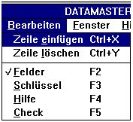

20. Bearbeiten
Fügt man neue Felder ein bzw. werden Felder gelöscht, sorgt DATAMASTER dafür, das die Indexdefinitionen, Feldhilfstexte, Kontrollvorschriften usw. den neuen Feldnummern folgen.
Bitte beachten Sie hierbei, das DATAMASTER bei der Konvertierung von alter in neue Tabelle die Felder eins zu eins übernimmt. Ferner müssen Sie darauf aufmerksam sein, das die feldnummern in bereits bestehende Programme, auch in IQ und RAPGEN, eventuell manuell angepaßt werden müssen.
Normalerweise sollte man nur Felder in leeren Dateien einfügen oder löschen.

4.2.3.1. Freifeldnummern
Definiert man ein Programm mit DATAMASTER, IQ oder RAPGEN, werden normalerweise 40 Freifelder automatisch hinzugefügt. Besteht die Haupttabelle aus 10 Feldern, sind die Freifelder von Nr. 11 bis 50 definiert.
Erweitert man jetzt die Tabelle auf z.B. 20 Felder, erhalten die Freifelder die Nummern 21-60. In Berechnungen und Bildschirmlayouts werden die Nummern der Freifelder automatisch angepaßt. Dies ist möglich, da die Freifelder nicht unter einer Feldnummer wie z.B. #11 gespeichert werden, sondern unter der Nummer WW#11.

4.2.4. Markierung von Feldern als Indexfelder
Der Index bestimmt, wie die Daten in eine Tabelle sortiert sind, und wie man einen bestimmten Satz schnellst möglich findet. In IQ wird der Index z.B. beim Suchen benutzt.
Legt man eine neue Tabelle an, wird das erste Feld automatisch als eindeutiger Hauptindex definiert, es sei dann, man gibt etwas anderes an.
Bei der Änderung der Tabellendefinitionen wird das erste Feld in rot dargestellt. Weiterhin ist in der Formatbeschreibung das Kennzeichen K (=key) hinzugefügt.

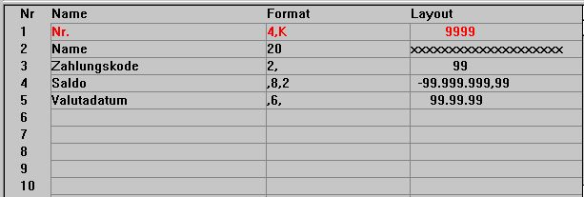

21. Markierung von Feldern als Indexfelder

4.2.4.1. K Markierung für eindeutige Schlüsselfelder
Man kann selbst andere Felder mit K im Format markieren. Ebenso kann K im ersten Feld entfernt werden.
Man sollte jedoch sehr vorsichtig mit der K-Markierung sein, da eine Tabelle mit zwei (oder mehreren) gleichen K-Werten nicht mehr kopiert werden kann.

4.2.4.2. D Markierung für mehrdeutige Schlüsselfelder
Ein Feld mit D (=duplicate) im Format markiert werden. Es handelt sich dann um Schlüsselfelder, in denen der gleiche Wert mehrmals auftreten kann.

4.3. Indexdefinitionen
Mehrere Indizes können bereits bei Tabellenanlage oder durch späteres Hinzufügen/Löschen definiert werden.
Es können bis zu 49 Indizes mit einer Länge von bis zu 128 Zeichen per Tabelle definiert werden, sofern das entsprechende Datenbanksystem dies zuläßt (BASIC erlaubt nur bis 15 Indizes mit einer Länge von maximal 30 Zeichen).

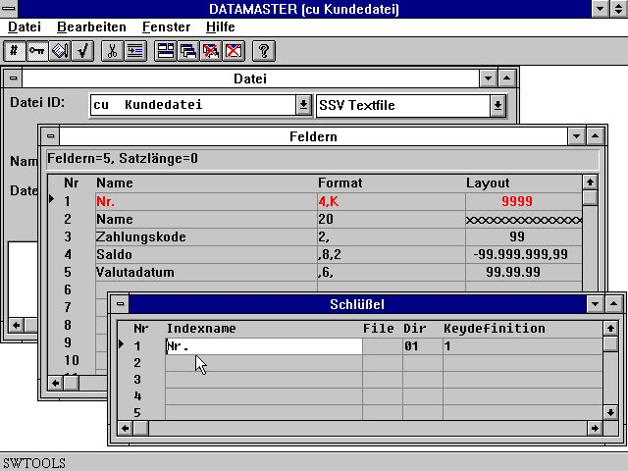

22. Änderungen der Indexdefinitionen
Eine Zeile im Schlüsselfenster entspricht einem Index mit folgenden Informationen:

4.3.1. Name
Der Indexname kann alle Buchstaben, Ziffern, Zeichen und Sonderzeichen enthalten. Der Name wird gleichzeitig als Beschreibung in bestimmten IQ-Anwendungen benutzt.
Handelt es sich um eine Datenbank, die SQL-Sprache benutzt, wird ein eindeutiger und gültiger SQL-Name von DATAMASTER gebildet.

4.3.2. Datei-ID
Die Datei-ID wird nur im Zusammenhang med verbundenen Tabellen benutzt. Hierzu mehr in einem späteren Abschnitt.
In einer Indexdefinition muß dieses Feld immer leer sein.

4.3.3. Indexnummer
Die Indexnummer besteht aus einer 2-stelligen Zahl. Die Numerierung erfolgt fortlaufend beginnend mit 1 (eins).

4.3.4. Schlüsseldefinition
Die Schlüsseldefinition ist die eigentliche Beschreibung eines Index, und gibt an, aus welchen Feldern bzw. Teilfeldern der Schlüssel aufgebaut ist.

 | Definition | Beschreibung
 | 1 | Feld 1 ist ein eindeutiger Schlüssel
 | #2 | Feld 2 ist ein eindeutiger Schlüssel # kann wahlweise angegeben werden
 | 2,1 | Feld 2 ist ein Schlüssel, der durch Erweiterung von #1 eindeutig ist
 | 2(5,10) | Feld 2, Position 5 bis 10 (also 6 Zeichen) ist ein eindeutiger Schlüssel
 | 2,NP | Feld 2 ist ein Schlüssel mit zugelassenen Duplikaten (gekennzeichnet durch NP)

4.4. Tabellen- und Felddokumentation
Für jede Tabelle kann man eine übergeordnete dokumentierende Beschreibung eingeben. Hierfür klickt man auf das Dokumentationsfeld im Dateifenster.

4.4.1. Eingabe der Felddokumentation
Ebenso kann man für jedes einzelne Feld eine dokumentierende Beschreibung mit freiem Text bis zu 99 Zeilen eingeben. Man öffnet das 'Hilfe'-Fenster aus dem Bearbeitungsmenü oder klickt auf die entsprechende Schaltfläche in der Symbolleiste.

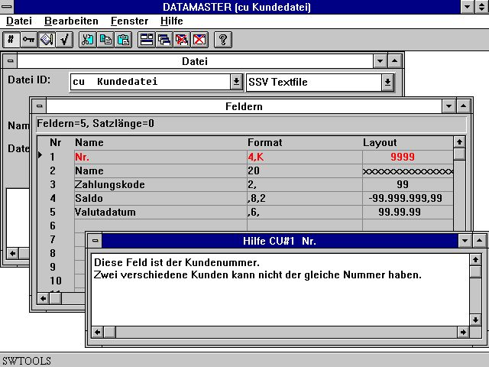

23. Eingabe der Felddokumentation

4.4.2. Fließende On-Line Feldhilfe
Die Felddokumentation wird bei der Anzeige der Tabellendefinitionen mit ausgegeben. Bei der Definition eines Programmes in DATAMASTER, IQ oder RAPGEN wird im Fenster für die Feldauswahl der dokumentierende Text für ein Feld angezeigt, sobald man mit der Maus ein Feld angewählt hat.

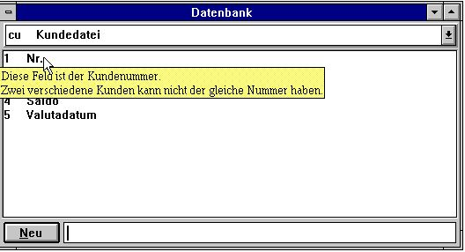

24. Fließende On-Line Feldhilfe

4.5. Prüfvorschriften für Felder
Prüfvorschriften werden für die Kontrolle zulässiger Feldinhalte benutzt. Man kann einem Feld bis zu 499 Intervallwerte zuordnen. Die Anwendung von Prüfvorschriften sollte innerhalb eines 'angemessenen' Rahmens liegen. Arbeitet man mit sehr vielen unterschiedlichen Prüfvorschriften, sollte man eine DATAMASTER-Datei, die verschiedenen Grenzwerte (einschl. Text) enthält, einrichten.

4.5.1. Definition einer Prüfvorschrift
Man öffnet Das Fenster für Prüfvorschriften aus dem Bearbeitungsmenü, bzw. klickt mit der Maus auf die entsprechende Schaltfläche in der Symbolleiste. In diesem Fenster gibt man die Intervalle 'von-bis' und erläuternden Text ein.

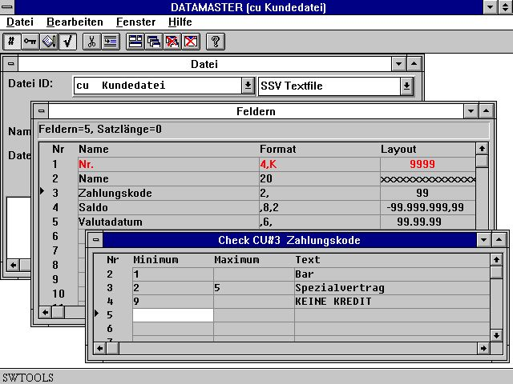

25. Definition von Prüfvorschriften

4.5.2. Feldeingabeprüfung
Definiert man ein DATAMASTER Eingabeprogramm oder eine IQ- Abfrage, z.B. cu#1-5, wird ein extra Textfeld für alle Felder, für die eine Prüfvorschrift definiert wurde, eingesetzt. Die Länge des Feldes wird von dem längsten Text bestimmt.

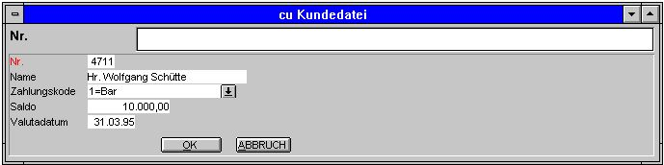

26. Feldeingabeprüfung
Die eingegebenen Werte müssen innerhalb der angegebenen Intervalle liegen.
Hat man Daten in die Datei eingegeben, bevor entsprechende Prüfvorschriften definiert wurden, werden auch die bereits bestehenden Datensätze mit den zugehörigen Texten der Prüfvorschriften angezeigt. Liegt ein bereits bestehender Feldwert außerhalb der zulässigen Intervalle, bleibt das zugehörige Textfeld leer.

4.6. Menü 'Anzeigen'
Im Menü 'Anzeigen' kann bestimmt werden, ob in der Feldliste der Hilfstext oder die zugehörige Prüfvorschrift angezeigt werden soll. Hiermit erhält man einen schnellen Überblick über die definierten Hilfstexte bzw. Prüfvorschriften.

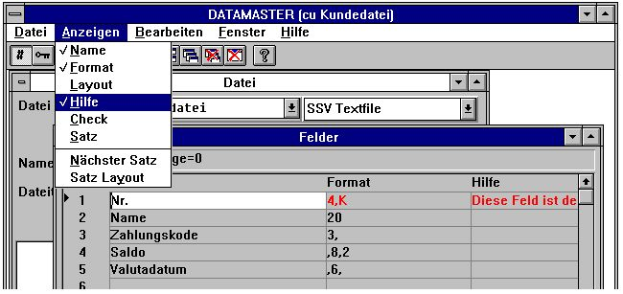

27. Übersicht Felddokumentation

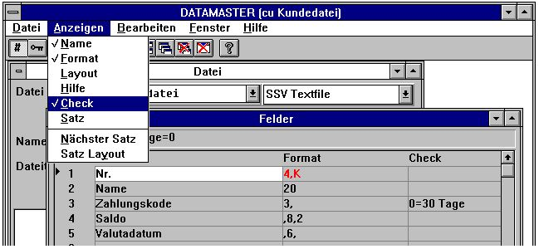

28. Übersicht Prüfvorschriften

4.7. Beenden der Definitionsänderungen
Beendet man die Änderungen der Tabellendefinitionen, wird die Tabelle, wenn erforderlich, automatisch entsprechend dem neuen Satzaufbau konvertiert. Folgende Mitteilungen werden gezeigt:

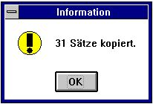

29. Erfolgreiche Konvertierung einer Tabelle
Tritt während der Konvertierung ein Fehler auf, z.B. bei fehlendem Diskplatz oder nicht eindeutigen Indizes, erscheinen die folgenden Fehlermitteilungen:

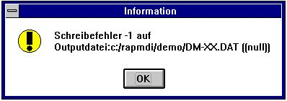

30. Fehlermitteilung bei Konvertierung
Und anschließend

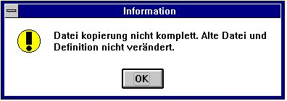

31. Mitteilung Konvertierung beendet
Will man später die Tabellendefinitionen nochmals ändern, kann zwischen den ursprünglichen und den geänderten Definitionen gewählt werden.

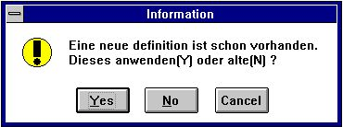

32. Nochmalige Änderung der Tabellendefinitionen
Antwortet man mit JA, werden die zuletzt geänderten Definitionen als Ausgangspunkt benutzt. Bei NEIN werden die letzten Änderungen ignoriert. Die anschließende Konvertierung basiert immer auf den ursprünglichen Definitionen.

5. Kopieren, Löschen und Dokumentation der Tabellen

5.1. Kopieren einer Tabelle
Um eine Tabelle zu kopieren, müssen Sie 'NEU' im Dateifenster wählen. Folgendes Fenster wird am Bildschirm gezeigt:

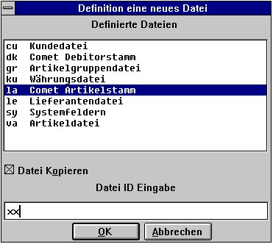

33. Markieren einer Tabelle zum Kopieren
Wählen Sie die zu kopierende Tabelle. Anschließend markieren Sie 'Datei kopieren', und geben die ID für die neue Tabelle ein. Die Tabellendefinitionen werden jetzt kopiert.

5.1.1. Kopieren der Tabellendefinitionen, ohne Daten
Um alleine die Tabellendefinitionen zu kopieren, also ohne das die zugehörigen Datensatzinhalte mitkopiert werden, verfahren Sie wie oben, doch markieren Sie 'Löschen Dateiinhalt' im Dateimenü (siehe weiter unten).

5.1.2. Konvertieren von Daten zwischen unterschiedlichen Systemen
Da die oben gezeigte Dateiübersicht nicht nur DATAMASTER Tabellen enthält, können alle im System befindlichen Dateien zum Kopieren gewählt werden. Im obigen Beispiel wurde eine COMET Artikeldatei gewählt.
Wählt man für die neue DATAMASTER-Datei einen anderen Dateityp, z.B. ACCESS, und beendet die Definitionen ohne weitere Änderungen, werden alle Daten der COMET-Artikeldatei in eine ACCESS Datenbankdatei konvertiert.

5.1.3. RAPGEN zum Konvertieren von Daten
Soll die neue Datei einen anderen Aufbau als die zu kopierende Datei haben, können sie eine neue (leere) Datei anlegen, ohne die Kopierfunktion zu wählen. Anschließend definiert man eine Liste mit der ursprünglichen Datei als Hauptdatei und entsprechende Berechnungen, um die ursprünglichen Daten in die neue Datei zu konvertieren.

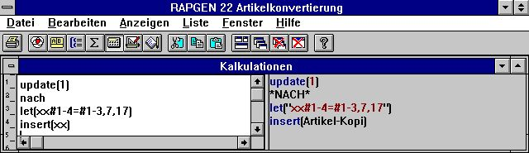

34. RAPGEN Berechnungen für Datenkonvertierung

5.2. Löschen von Tabellen
Zum Löschen von Tabellen wählen Sie 'Datei Löschen' im Menü.

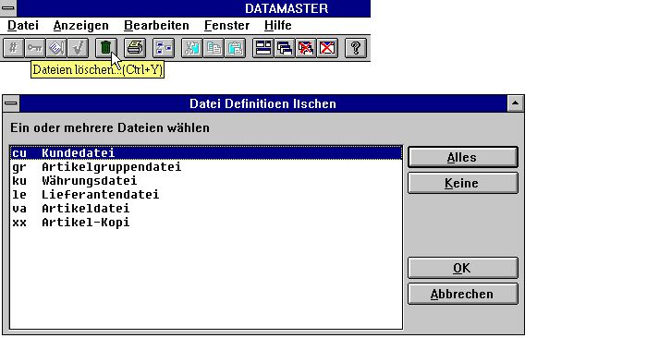

35. Löschen von Tabellen
Es werden nicht nur alle Tabellendefinitionen gelöscht,
SONDERN ES WERDEN AUCH ALLE DATENSÄTZE GELÖSCHT.

5.2.1. Löschen aller Daten (Dateiinhalt)
Diese Funktion benutzt man normalerweise nur zum Löschen von Testdaten. Die Funktion wird durch Wahl des entsprechenden Punktes im Dateimenü aktiviert.

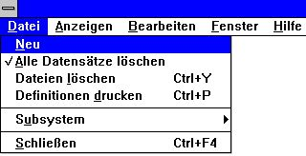

36. Löschen aller Daten
Man kann anschließend die Tabellendefinitionen ändern. Bei Beendigung der Funktion wird man um eine Bestätigung gebeten, das alle Datensatzinhalte gelöscht werden sollen.

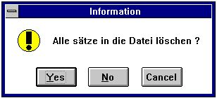

37. Bestätigung zum Löschen

5.3. Ausgabe der Dokumentation
Um die Dokumentation für die Tabellendefinitionen auszudrucken, wählen Sie 'Definitionen Drucken' im Dateimenü. Es können mehrere Tabellen für die Ausgabe markiert werden.

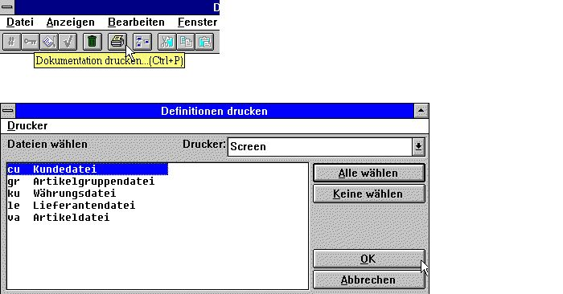

38. Ausgabe der Dokumentation

5.3.1. Optionen für das Drucken der Dokumentation
Der Umfang der auszudruckenden Dokumentation kann von Ihnen bestimmt werden. Eine komplette Dokumentation besteht aus:
- Tabellendokumentation (Hilfstexte)
- Tabellendefinitionen
- Verknüpfungsdiagramm
- Indexdefinitionen
- Felddefinitionen
- SQL-Namen (nur bei bestimmten Dateitypen)
- Felddokumentation (Hilfstexte)
Wählen Sie die gewünschten Punkte im Menü.

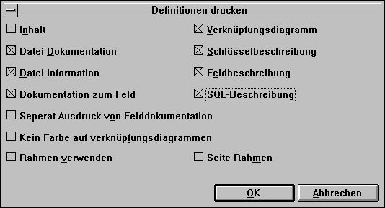

39. Optionen für das Drucken der Dokumentation

5.3.2. Drucker
Die Dokumentation kann auf allen unter Windows installierten Druckern, einschl. Bildschirmdrucker, ausgegeben werden. Die Wahl des Druckers kann im Menü 'Drucker' geändert werden.

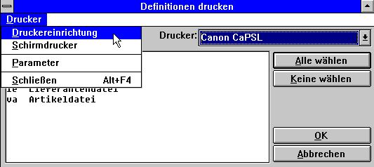

40. Wahl des Druckers
Das folgende Beispiel zeigt die Dokumentation unserer 'cu' Tabelle.

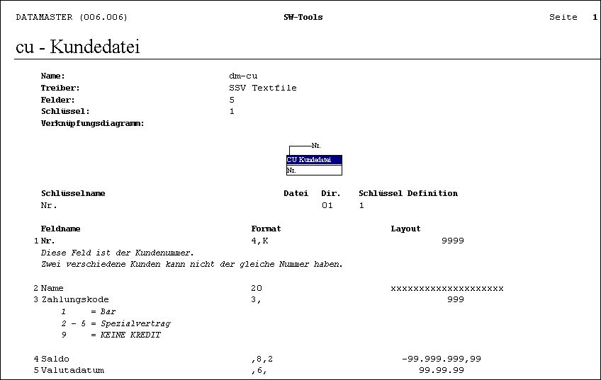

41. Beispiel einer Tabellendokumentation

6. Benutzung mehrerer Tabellen gleichzeitig

In DATAMASTER kann ein komplettes Datenbanksystem mit Verknüpfungen zischen mehreren Tabellen aufgebaut werden. Es können auch Verbindungen zu nicht DATAMASTER-Tabellen definiert werden. Diese Tabellen können mit eigenen Tabellen gemischt werden, sowohl in DATAMASTER-programmen, als auch in IQ- und RAPGEN-Programmen.

6.1. Definition von Verbindungen zwischen Tabellen
Verbindungen zwischen den einzelnen Tabellen werden im INDEX Fenster definiert. Im folgenden gehen wir von unserer Demo Artikeldatei aus.

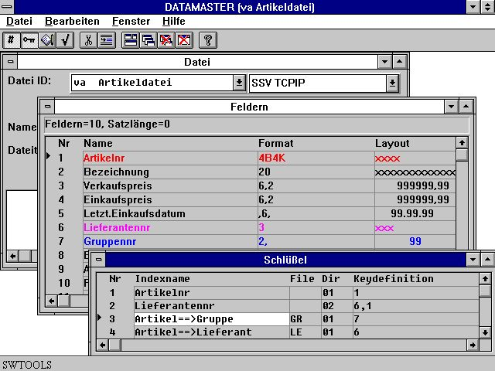

42. Verbindungen zwischen mehreren Tabellen
In den zwei ersten Zeilen werden die 'richtigen' Indizes, Artikelnummer bzw. Kundennummer, definiert. Siehe auch Abschnitt über Indexdefinition.
Zeile 3 definiert die Verbindung zur GR-Tabelle, wobei Feld #7 der Artikeldatei zum Aufsuchen des Index 1 in der Gruppendatei benutzt wird.
In Zeile 4 wird die Verbindung zur LE-Datei beschrieben. Feld 6 der Artikeldatei dient zum Aufsuchen des Index 1 in der Lieferantendatei.
Man kann auch Tabellen miteinander durch einen READ(xx),... Befehl in den Programmberechnungen verbinden, ohne das entsprechende Relationen im Data-Dictionary definiert sind. Wir empfehlen jedoch, so viele Relationen zwischen den Tabellen wie möglich im Data-Dictionary zu beschreiben, da hierdurch eine wesentlich leichtere Bearbeitung der Daten in den einzelnen Programmen erfolgen kann. Weiterhin können dann entsprechende Verknüpfungsdiagramme ausgegeben werden.

6.2. Übersicht über Verknüpfungen innerhalb einer Datenbank
Wurden bestehende Verbindungen zwischen mehreren Tabellen im Data-Dictionary definiert, können dies in einem Diagramm ausgegeben werden. Hierzu wählen Sie die Funktion 'Datenbank Verknüpfungen' im Dateimenü.

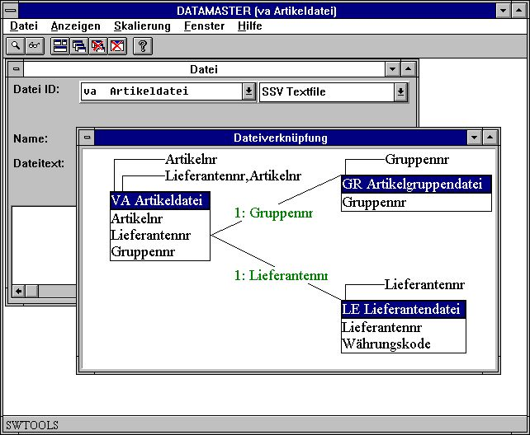

43. Datenbank Verknüpfungen
Die Übersicht kann skaliert und in mehreren Ebenen generiert werden.

6.3. Anwendung mehrerer Tabellen in Erfassungsprogrammen
Wie im IQ-Anwenderhandbuch beschrieben, können Abfrageprogramme mit zwei Dateien durch z.B. Angabe der Felder
va#1-10,le#1-6
definiert werden.
IQ liest jetzt den Lieferantensatz mit Hilfe der vorweg definierten Verknüpfung zwischen den beiden Dateien. Auf diese Weise können beliebig viele Dateien miteinander verknüpft werden.
Benutzt man die gleichen Möglichkeiten in einem DATAMASTER Erfassungsprogramm, können Sätze in der Hauptdatei angelegt, geändert und gelöscht werden. Das Standardprogramm benutzt nur die Nebendateien zum lesen.
Das Programm kann gespeichert werden. Hierdurch erhält man die Möglichkeit, später weitere Berechnungen einzufügen. Das Ändern von Tabellen erfolgt in Berechnungsfunktionen und kann, wenn gewünscht, mehrere Tabellen umfassen.

6.4. Erfassungsprogramme für Transaktionen
Man kann auch Erfassungsprogramme für Transaktionen erstellen.

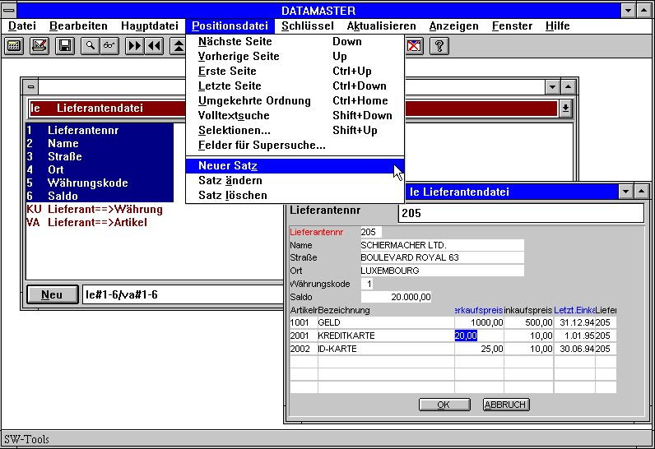

44. Erfassung von Transaktionen
In einem solchen Programm findet man die DATAMASTER-Funktionen für Anlage, Ändern und Löschen in den Menüs für die Hauptdatei und die Transaktionsdatei. Dies erlaubt die Anlage neuer Datensätze in beiden Dateien, d.h. das auch Transaktionen erfaßt/geändert werden können.
Die Schaltflächen für Anlage, Ändern, Löschen in der Symbolleiste wechseln abhängig von der augenblicklichen Position auf dem Bildschirm zwischen Hauptdatei und Transaktionsdatei.

7. Speichern des Erfassungsprogrammes/Änderungen

Wie in IQ können bis zu 999 DATAMASTER-Programme gespeichert werden. Diese werden ebenso wie IQ Programme im Menü aufgeführt. Hiermit erhält man die Möglichkeit, komplette Erfassungs- und Abfragesysteme mit Verbindungen zwischen den einzelnen Programmen zu erstellen. Ein gespeichertes Programm kann entweder aus dem IQ- oder dem DATAMASTER-Menü aufgerufen werden.
Änderungen des Bildschirmaufbaus für ein DATAMASTER-Programm entsprechen denen eines IQ-Programmes. Alle Funktionen, wie z.B. Ändern der Hintergrundfarbe, Einsetzen von Grafiken u.a., stehen hierbei zur Verfügung.

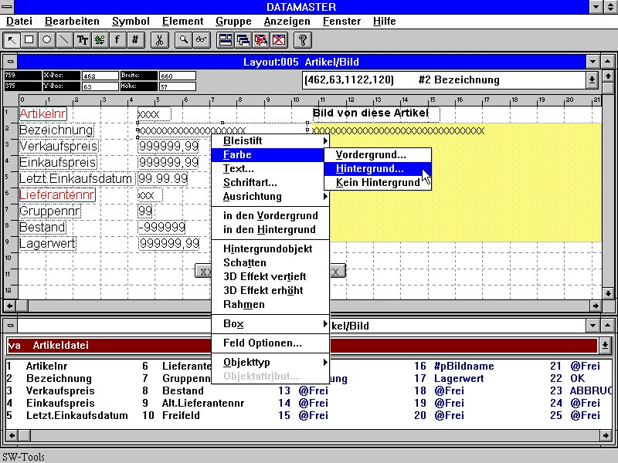

45. Änderung des Bildschirmaufbaus
In den folgenden Abschnitten werden die Berechnungsprinzipe in unterschiedlichen Erfassungsprogrammen behandelt. Da diese Programme Daten in die Datei zurückschreiben, stehen mehr Berechnungsfunktionen als für IQ Programme zur Verfügung.
Die Bedienung des Berechnungsmoduls entspricht im wesentlichen der Beschreibung im IQ-Handbuch, und ist deshalb hier nicht gesondert beschrieben. Die unterschiedlichen Funktionen, die in Berechnungen verwendet werden können, werden im Teil 2 des Handbuches -BERECHNUNGEN und SUBFUNKTIONEN- im einzelnen beschrieben.

7.1. OK/ABBRUCH
Bei Definition eines DATAMASTER Programms wurden OK/ABBRUCH hinzugefügt. Hier sehen Sie ein Beispiel für die Funktion DOFUNCTION, da die Aktivierung eines der Knöpfe DUFUNCTION(998) bzw. DUFUNCTION(997) bewirkt.

7.1.1. Button Shortcuts
Definieren Sie einen Button, wird der Text in diesem Button angezeigt. Es kann hier ein Freifeldname wie z.B.
KLICK &MIR
eingegeben werden, wobei der Buchstabe nach & als Shortcut für diesen Button (ALT+M) benutzt werden kann.

7.2. Ein einfaches Erfassungsprogramm
Definiert man ein Programm als
cu#1-5
und wähltet anschließend die Funktion 'Parameter' im Dateimenü, erhält man nach Abspeichern des Programmes folgendes Schirmbild:

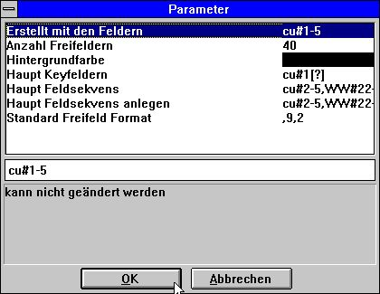

46. Parameter für das Programm cu#1-5
Wie oben gezeigt, hat DATAMASTER weitere Parameter im Anschluß an die 3 IQ-Standardparameter hinzugefügt.

7.2.1. Parameter für Feldreihenfolge
Über diesen Parameter kann die Eingabereihenfolge für die Erfassung geändert werden. Die Eingabereihenfolge wird verwendet, wenn man mit Hilfe der Tasten TAB oder EINGABE zum nächsten Feld springt. Man kann immer mit den Pfeiltasten Ein Feld überspringen. Die Eingabefolge kann mit den Tasten ESC oder SEITE (Page down) abgebrochen werden.
Ist ein Feld in keiner Eingabefolge aufgeführt, kann dieses nicht angesteuert werden, also auch keine Dateneingabe erfolgen. Das entsprechende Feld wird nur angezeigt.
Es stehen unterschiedliche Eingabefolgen, eine für die Datenerfassung und eine für Änderungen, zur Verfügung. DATAMASTER setzt standardmäßig beide Reihenfolgen gleich. Ändert man diese Eingabefolgen, kann man z.B. erreichen, das in Änderungsprogrammen nur bestimmte Felder angesprochen werden dürfen.
Der Hauptindex wird als eigene Feldreihenfolge aufgeführt, da DATAMASTER immer diesen Wert zur Verfügung haben muß.

7.2.1.1. Definition der Eingabereihenfolge
Bei Erstellen eines neuen Programms, kann die Eingabereihenfolge z.B. wie
le#2-6[?]
angegeben werden. [?] bedeutet, dass DATAMASTER ein Update vornehmen kann, wenn ein neues Feld im Bildschirmlayout hinzugefügt wird. Will der Anwender selbst die Reihenfolge kontrollieren können, muss [?] ausgelassen werden.

7.2.2. Sektionen in Berechnungen
Wählt man die Funktion 'Bearbeiten von Berechnungen' für ein gespeichertes Programm, sind die Berechnungen in mehrere Sektionen geteilt. Im Dialogfenster kann die gewünschte Sektion gewählt werden.

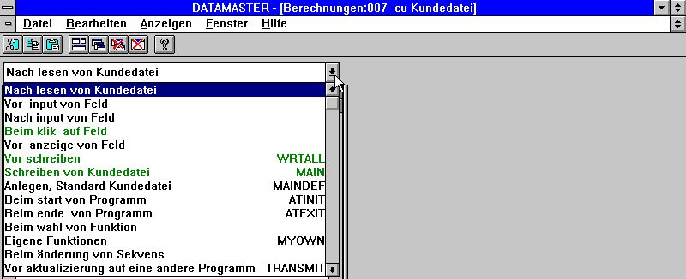

47. Sektionen in Berechnungen
Sektionen, die grün angezeigt sind, beinhalten Berechnungen. Die anderen sind leer.
Durch Wahl der Sektionen können weitere Berechnungen an unterschiedlichen Stellen im DATAMASTER-Standardprogramm eingefügt werden.
Im folgenden wird beschrieben, welche Berechnungen DATAMASTER selbst in das Programm einsetzt.

7.2.2.1. Vor dem Schreiben
Die Sektion 'Vor dem Schreiben' wird im Erfassungsprogramm bei Abschluß einer Eingabefolge aktiviert.

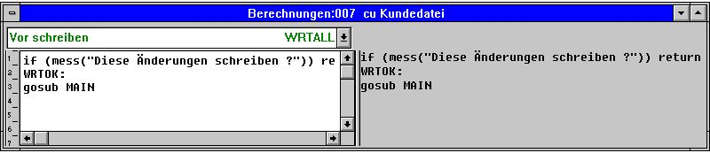

48. Vor dem Schreiben
Zweck dieser Berechnungen ist die Bestimmung, ob der Satz wirklich geschrieben werden soll, den Satz für das Schreiben aufzubereiten und endlich die eigentliche Schreibroutine aufzurufen.

7.2.2.1.1. MESS Funktion
In der ersten Berechnungszeile wird die Bestätigung zum Schreiben eines Satzes gesteuert. Die MESS Funktion zeigt in einer Mitteilungsbox einen gegebenen Text an und bittet um die Angabe von JA oder NEIN. Bei JA retourniert MESS eine 0 an die Berechnung, bei NEIN eine 1.
Die Berechnung lautet IF(MESS(...))RETURN, und ein Wert ungleich Null, zurückgemeldet von MESS, bewirkt ein Abbrechen der Sektion. Die folgenden Zeilen werden nicht ausgeführt. Es wird bei der Antwort NEIN also kein Satz in die Datei geschrieben.
Löscht man diese Berechnungszeile werden die eingegebenen Daten ohne nochmalige Bestätigung auf in die Datei geschrieben.

7.2.2.1.2. GOSUB Befehl
Die nächste Berechnungszeile lautet GOSUB MAIN und aktiviert die Funktion MAIN. Jede Sektion in den Berechnungen hat einen Namen. Die Sektion 'Schreiben in die Kundendatei' hat den Namen MAIN in den Berechnungen.
Man kann eigene Namen, sog. Labels, mit der Berechnungszeile
MEINENAME
definieren.
Löscht man die Zeile GOSUB MAIN erhält man ein Abfrageprogramm, da DATAMASTER nicht automatisch in die Datei schreibt, sondern alles über Berechnungen gesteuert wird.

7.2.2.2. Schreiben in die Hauptdatei
Hierbei handelt es sich um die eigentliche Schreibroutine für die geänderten Daten. Abhängig von der gewählten Funktion wird der Datensatz eingefügt, geändert oder gelöscht.

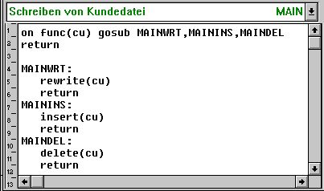

49. Schreiben in die Hauptdatei

7.2.2.2.1. FUNC Funktion
FUNC(Datei ID) retourniert abhängig von der gewählten Funktion ein 0, 1, 2 oder 3.
0 Kein Schreiben erforderlich
1 Ändern eines bestehenden Satzes
2 Schreiben eines neuen Satzes
3 Löschen eines bestehenden Satzes

7.2.2.2.2. ON Befehl
Mit ON FUNC(cu) GOSUB ... werden unterschiedliche Routinen, abhängig vom FUNC-Wert, aufgerufen. 1 ruft die Routine MAINWRT, 2 die Routine MAININS und 3 die Routine MAINDEL.

7.2.2.2.3. REWRITE, INSERT, DELETE Funktionen
Diese Funktionen bewirken Änderungen in einer Datei. Im Standardprogramm wird nur die Hauptdatei verändert, kann jedoch mit Hilfe von Berechnungen auch auf Nebendateien erweitert werden.

7.2.2.3. Standarddatensatz bei Erfassung/Anlage
Wählt man die Funktion 'Neuer Satz' werden diese Berechnungen von der eigentlichen Dateneingabe durchgeführt. Als Standard ist diese Sektion leer.
Man kann hier Standardwerte (Defaultwerte) für die einzelnen Felder angeben, z.B. #3 = 7, oder einen Defaultsatz aus einer Datei lesen.

7.2.2.4. Berechnungen nach Eingabe
Für jedes Feld können Berechnungen definiert werden, die nach erfolgter Dateneingabe durchgeführt werden sollen. Diese Möglichkeit kann zur weiteren Eingabekontrolle bzw. zur Summenbildung u.ä. benutzt werden.

7.2.2.4.1. DISP Funktion
Ändert man mit solchen Berechnungen andere Felder als das eigentliche Eingabefeld, und sind diese Felder am Bildschirm angezeigt, muß nach erfolgter Feldänderung die Funktion DISP(0) aktiviert werden, um den geänderten Wert auf dem Bildschirm angezeigt zu bekommen.

7.2.2.5. Berechnungen vor Eingabe
Man kann auch Berechnungen für ein Feld definieren, die unmittelbar vor der eigentlichen Dateneingabe durchgeführt werden.

7.2.2.5.1. NEXTFLD Funktion
Mit Hilfe der Funktion NEXTFLD("#n") kann man auf das Feld n springen, unabhängig von der festgelegten Eingabereihenfolge. Hierdurch kann die Eingabenreihenfolge abhängig von Berechnungen vor oder nach einer Eingabe gesteuert werden.

7.2.2.6. Änderung der Eingabereihenfolge
Die PARAMETER Seite definiert die Eingabereihenfolgen. Immer, wenn der Anwender eine solche Reihenfolge beginnt oder beendet, wird eine Berechnung veranlasst.

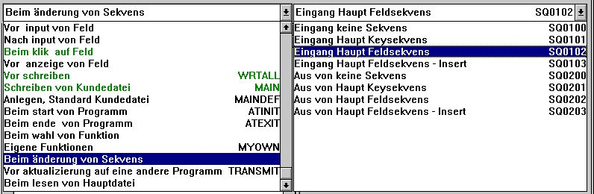

50. Berechnungen nach Änderung der Eingabereihenfolge
Dies kann z.B. dazu benutzt werden, eine Datei nach Beendigung einer Schlüsseleingabe zu lesen oder zu prüfen.

7.3. Erfassungsprogramm in Listenform
Die Parameter und Berechnungssektionen für ein Erfassungprogramm in Listenform sind die gleichen wie oben genannt. Es gibt jedoch einen Unterschied in der Sektion 'Vor Schreiben'. Diese Sektion durchläuft alle Zeilen auf dem Bildschirm.

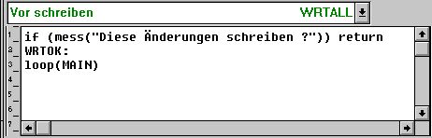

51. Durchlaufen der Zeilen im Listenprogramm

7.3.1. LOOP Funktion
Die LOOP-Funktion entspricht der Funktion GOSUB, doch mit dem Unterschied, das die LOOP-Funktion den Aufruf einer Berechnung für jede Zeile im internen Zeilenpuffer wiederholt.

7.4. Transaktions-Erfassungsprogramme
Definieren wir ein Programm als
le#1-6/va#1-4
und wählen anschließend die Funktion 'Parameter' im Dateimenü, nachdem das Programm gespeichert wurde, erhalten wir folgendes Schirmbild:

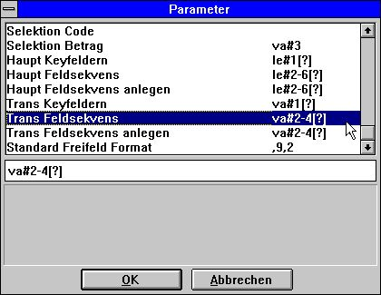

52. Parameter für Transaktions-Erfassungsprogramme
Beachten Sie bitte, das es hier auch eine Eingabenreihenfolge für die Transaktionszeilen gibt.

7.4.1. Sektionen in Berechnungen
Wählt man 'Redigieren der Berechnungen' sehen einige weitere Sektionen, die weiter oben nicht beschrieben sind. 'Schreiben von' und 'Standarddatensatz' sind aufgeteilt für sowohl Hauptdatei als auch Transaktionsdatei. Weiterhin ist eine SUM-Routine hinzugefügt worden.

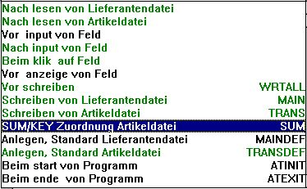

53. Sektionen in Berechnungen, Transaktionsprogramm

7.4.1.1. Vor dem Schreiben
Diese Sektion enthält eine Mischung aus den Funktionen in einem Listenprogramm und einem einfachen Erfassungsprogramm.

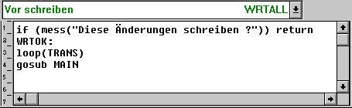

54. Transaktionsdurchlauf vor dem Schreiben
Zuerst werden die einzelnen Zeilen im Zeilenpuffer durchlaufen und aktualisiert, anschließend erfolgt das eigentliche Schreiben in die Datei.

7.4.1.2. Schreiben der Transaktionszeilen
Die Sektion TRANS führt die gleiche Funktion aus wie MAIN, doch wird hier in die Nebendatei (=Transaktionsdatei) geschrieben. Diese Routine wird für jede einzelnen Transaktionszeile aufgerufen.

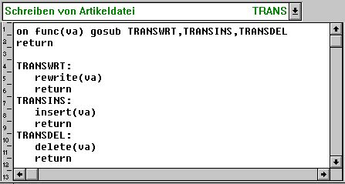

55. Schreiben der Transaktionszeilen
Diese Sektion kann auch so erweitert werden, das in mehrere Dateien geschrieben wird.

7.4.2. Summenbildung bei Transaktionserfassung
In einem Transaktionsprogramm generiert IQ SUM-Routinen für die laufende Summenbildung von einzelnen Transaktionen. Dies geschieht im Takt mit dem Einlesen in den Zeilenpuffer.

56. IQ Initialisierung von SUM Saldovortrag

57. Laufende Summenbildung in IQ

58. Berechnungen bei Änderungen Saldovortrag

59. Berechnungen bei Änderungen Transaktionsbetrag
Hierbei wird auf die SUM-Routine verwiesen, die Summe wieder neu berechnet.

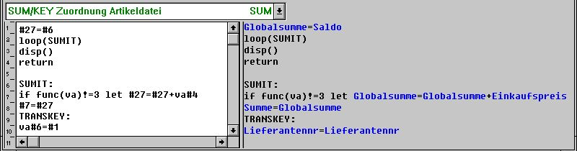

60. Neuberechnung der Transaktionssumme mit SUM-Routine
Die SUM-Routine besteht aus zwei Teilen. Der erste Teil initialisiert die Summen und durchläuft die einzelnen Transaktionszeilen. Der zweite Teil berechnet eine Summe per Zeile. IF FUNC... wird nur dazu verwendet, gelöschte Transaktionszeilen von der Summenbildung auszuschließen.
Die letzten zwei Zeilen, mit dem Namen TRANSKEY, sichern, das der Index für alle Transaktionszeilen der Hauptdatei entspricht.

7.4.3. Bestimmen der Schlüsselfelder in Transaktionstabellen
Ein Transaktions-erfassungsprogramm enthält normalerweise ein oder mehrere 'kritische' Felder in der Haupttabelle. Eine Änderung in einem dieser Felder bedeutet, das alle Transaktionszeilen geändert werden müssen. Eins solcher Felder haben wir bereits behandelt, nämlich das Feld 'Saldoübertrag' (le#6). Hier war eine Neuberechnung der Summe notwendig.
Die Verbindung zwischen einer Haupttabelle und den Transaktionstabellen kann auf einem oder mehreren Schlüsselfeldern in der Transaktion beruhen, die mit den entsprechenden Schlüsselfeldern in der Hauptabelle identisch sein müssen. Ändert man also ein Schlüsselfeld in der Haupttabelle, müssen alle Transaktionszeilen entsprechend geändert werden.
Aus diesem Grund setzt DATAMASTER Berechnungen ein, die bei Änderung eines solchen Schlüsselfeldes aktiviert werden.

61. Berechnungen bei Änderung der Lieferantennummer
Die Routine TRANSDEF wird aufgerufen und ein neuer Schlüsselwert in jede einzelne Transaktionszeile eingesetzt.

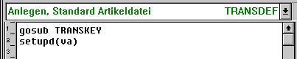

62. Berechnungen bei Erfassung einer neuen Transaktion

7.4.3.1. SETUPD Funktion
In der Sektion für das Schreiben kontrollierten wir mit FUNC, ob ein bestimmter Datensatz geändert wurde. Die Funktion SETUPD(xx) markiert eine Zeile als geändert, und wird benutzt, wenn ein Schlüsselfeld einer Hauptabelle geändert wurde. Alle Transaktionszeilen, die hiervon berührt werden, werden entsprechend gekennzeichnet.

7.5. Andere Berechnungsfunktionen
Bestimmte weitere Funktionen beziehen sich speziell auf DATAMASTER Eingabeprogramme und werden deshalb im folgenden genannt.

7.5.1. SEQ Funktion
Die SEQ wird zur Änderung der Eingabereihenfolge benutzt. Eine Berechnungszeile mit SEQ ändert die Werte der entsprechenden Parameter.

7.5.2. MENUS Funktion
Mit Hilfe dieser Funktion können einzelne Menüpunkte deaktiviert werden. Man kann z.B. Programme definieren, in den Datensätze nur geändert, nicht aber angelegt oder gelöscht werden können.

Figuren
1. DATAMASTER Ikonen 4
2. Lizenzinformationen 5
3. Fenster für Dateidefinition 11
4. Funktionwahl über die Symbolleiste 11
5. Symbolleiste bei Feldeingabe 12
6. Generelle Menüfunktionen und Schaltflächen 12
7. Definition einer neuen Datei 13
8. Dateiidentifikation für eine neue Datei Tabelle 14
9. Wahl der Datenbankschnittstelle 16
10. Disk (lu) und Anzahl Datensätze 18
11. Eingabe der Felder 20
12. Beenden der Tabellendefinitionen 25
13. Dateipflegeprogramm 'Datenerfassung' 26
14. DATAMASTER Menü und Schaltflächen 28
15. Eingabe eines neuen Datensatzes 29
16. Fehlermitteilung bei Eingabekontrolle 30
17. Bestätigung bei Anlage eines neuen Satzes 30
18. Pflegeprogramm in Listenform 33
19. Änderungen - Wahl einer Tabelle 37
20. Bearbeiten 42
21. Markierung von Feldern als Indexfelder 44
22. Änderungen der Indexdefinitionen 47
23. Eingabe der Felddokumentation 53
24. Fließende On-Line Feldhilfe 54
25. Definition von Prüfvorschriften 56
26. Feldeingabeprüfung 57
27. Übersicht Felddokumentation 58
28. Übersicht Prüfvorschriften 58
29. Erfolgreiche Konvertierung einer Tabelle 59
30. Fehlermitteilung bei Konvertierung 59
31. Mitteilung Konvertierung beendet 59
32. Nochmalige Änderung der Tabellendefinitionen 60
33. Markieren einer Tabelle zum Kopieren 62
34. RAPGEN Berechnungen für Datenkonvertierung 65
35. Löschen von Tabellen 66
36. Löschen aller Daten 67
37. Bestätigung zum Löschen 67
38. Ausgabe der Dokumentation 68
39. Optionen für das Drucken der Dokumentation 69
40. Wahl des Druckers 70
41. Beispiel einer Tabellendokumentation 70
42. Verbindungen zwischen mehreren Tabellen 72
43. Datenbank Verknüpfungen 73
44. Erfassung von Transaktionen 75
45. Änderung des Bildschirmaufbaus 76
46. Parameter für das Programm cu#1-5 79
47. Sektionen in Berechnungen 82
48. Vor dem Schreiben 83
49. Schreiben in die Hauptdatei 86
50. Berechnungen nach Änderung der Eingabereihenfolge 95
51. Durchlaufen der Zeilen im Listenprogramm 96
52. Parameter für Transaktions-Erfassungsprogramme 98
53. Sektionen in Berechnungen, Transaktionsprogramm 99
54. Transaktionsdurchlauf vor dem Schreiben 100
55. Schreiben der Transaktionszeilen 101
56. IQ Initialisierung von SUM Saldovortrag 102
57. Laufende Summenbildung in IQ 102
58. Berechnungen bei Änderungen Saldovortrag 102
59. Berechnungen bei Änderungen Transaktionsbetrag 102
60. Neuberechnung der Transaktionssumme mit SUM-Routine 102
61. Berechnungen bei Änderung der Lieferantennummer 103
62. Berechnungen bei Erfassung einer neuen Transaktion 103

Index

A
ACCESS 9;38;64
Ä
Änderung 9;28;31;35;37;38;39;44;60;76;95;103;106;108;109
A
Anwenderoberfläche 11
Arbeitsfelder 7
B
BASIC 9;18;19;47
Berechnungen 8;43;65;74;76;82;83;85;89;90;91;92;93;94;95;99;102;103;108;109
Berechnungsfunktionen 74;76;105
Berechnungsmoduls 76
Berechnungsprinzipe 76
Berechnungssektionen 96
Berechnungszeile 84;85;106
Bildschirmdrucker 70
Bildschirmlayouts 43
C
COMET 64
CTRAS-Funktionen 9
D
DATAMASTER-Benutzer 6
DATAMASTER-Datei 9;27;55;64
DATAMASTER-Dateien 9
DATAMASTER-Funktionen 75
DATAMASTER-Programm 28;76
DATAMASTER-Programme 76
DATAMASTER-programmen 71
DATAMASTER-Standardprogramm 82
DATAMASTER-Tabelle 37;71
DATAMASTER-Tabellen 37;71
Dateidefinitionsprogramm 4
Dateifenster 52;62
Dateiinhalt 63;67
Dateipflegemodul 4
Dateipflegeprogramm 26;108
Datenbankdokumentation 4
Datenbanktreiber 9;20
Datenerfassungsprogramm 26
Datumfeld 23;30
Datumkontrolle 7
DBase 9
Definitionsänderungen 40;59
DELETE 89
Dezimalkomma 24
Dezimalstellen 23
Diagramm 73
Dictionary 6;7;26;30;72;73
Disk-Nummer 18
Diskplatz 59
DISP 92
Dokumentationsfeld 52
Drucken 68;69;108
Drucker 70
E
EINGABE 80
Erfassungsprogramm 26;74;79;83;96;100
Erstellen 81
ESC-Taste 30;31
EXCEL 9
F
Farbe 26
Fehlermitteilungen 59
Feldänderung 92
Feldauswahl 54
Felddokumentation 52;53;54;58;69;108
Feldeingabe 11;12;30;108
Feldeingabeprüfung 57;108
Feldhilfe 54;108
Feldhilfstexte 42
Feldinhalt 23;24
Feldreihenfolge 80
Feldüberschrift 21
Formatangabe 24
Formatbeschreibung 44
Freifelder 43
FUNC 87;88;102;104
FUNC-Wert 88
G
GOSUB 85;88;97
H
Hintergrundfarbe 76
I
IF 84;102
INDEX 72
Indexdefinition 49;72
Indexfelder 44;108
Indexname 48
Indexnummer 50
Informix 9
Ingress 9
INSERT 89
IQ-Anwenderhandbuch 27;74
IQ-Anwendungen 48
IQ-Handbuch 76
IQ-Programmes 76
IQ-Standardparameter 79
K
K-Markierung 45
Konvertierung 7;30;37;40;42;59;60;108
Konvertierungsmodul 7
Konvertierungsprogramm 9;37
Kopieren 61;62;63;64;108
Kopierfunktion 65
K-Werten 45
L
Layout 7
Listenform 33;96;108
Listenprogramm 96;100;108
Lizenz 27
Lizenzinformationen 5;108
Lizenzvereinbarung 5
LOOP 97
LOOP-Funktion 97
Löschen 28;32;36;42;47;61;63;66;67;75;87;108
M
MAIN 85;101
MAINDEL 88
MAININS 88
MAINWRT 88
MENUS 107
MESS 84
Mitteilungsbox 84
N
NEXTFLD 94
O
ODBC 9
ODBC-Treiber 9
ON 88
Optionen 69;108
P
PFEIL 29
Pflegeprogramm 33;108
Programmabschluss 33
Programmberechnungen 72
Programmdefinition 33
Programmstart 5
R
RAPGEN 3;6;42;43;54;65;71;108
RAPGEN-Programmen 71
READ 72
RETURN 84
REWRITE 89
S
Saldoübertrag 103
Schlüsseldefinition 51
Seitenwechsel 33
Selektionen 27
SEQ 106
SETUPD 104
SQL 9;22;40;48;69
SQL-Name 22;40;48;69
SQL-Namen 22;40;69
SQL-Sprache 22;48
SUBFUNKTIONEN 76
Summen 102
Summenbildung 91;102;109
SUM-Routine 99;102;109
SUM-Routinen 102
Superindex 27
Symbolleiste 11;12;28;42;53;56;75;108
Systemdatum 30
Systemfelder 7
T
TRANS 101
Transaktionen 8;27;75;102;108
Transaktions-Erfassungsprogramme 98;108
Transaktionszeile 101;103
TRANSDEF 103
TRANSKEY 102
Treiber 16
U
Überschrift 21
UNIX 9
V
Verknüpfungen 71;73;108
Verknüpfungsdiagramm 69
W
WW 7;14;43
X
X-Basic-Treiber 9

